## 问题描述

针对以下牙科诊所预约管理软件完成需求获取工作和需求分析工作：

牙科诊所有1个主治医生、1个牙科助手、1个牙科保健员和1个接待员。当病人打电话预约时，接待员将查阅日历并安排病人尽早诊治。如果病人同意计划的约定时间，接待员将输入约定时间和病人的名字。系统将核实病人的名字并提供病人的记录数据。在每次牙科检查或清洗后，保健员或助手将标记相应的预约已经完成，添加说明，如果必要的话会安排病人下一次再来。系统要能够按病人姓名和按日期进行查询。能够显示病人的记录数据和预约信息。接待员可以取消预约，可以打印出前两天预约尚未接诊的通知清单。系统中含有来自病人记录的电话号码。接待员还可以查询关于所有病人的每天和每周工作安排。

## 需求获取

归纳题目中所要求的功能为查询诊所日程、标记预约完成、新建预约、取消预约、打印预约信息、查询病人信息等6个用例，如用例图所示。

需要补充说明的是，由于牙科诊所只有4位职员，访问软件系统的人员数量有限且工作上联系紧密（大家彼此是熟人），因此系统设计上不会严格区分用户类型，后续分析中也会忽略用户身份验证的相关内容。

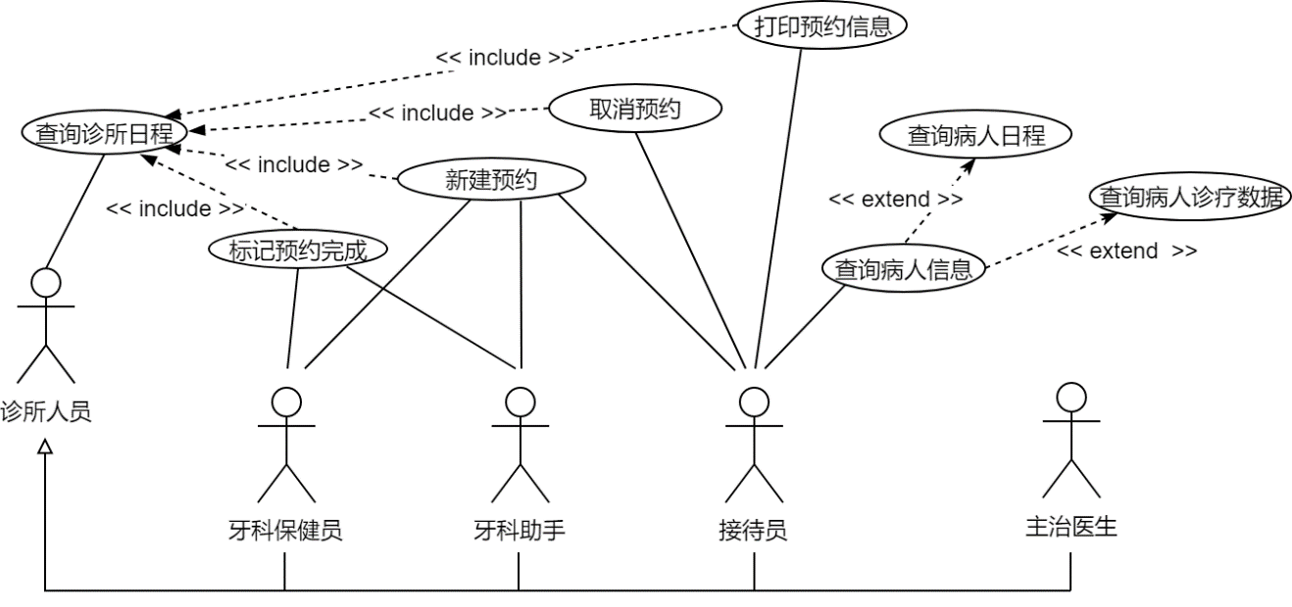

Figure 1 用例图

绘制查询诊所日程用例的活动图如下：

Figure 活动图-查询诊所日程

后续活动图中，若出现直角框的矩形“查询诊所日程”，则表示在图中插入查询诊所日程用例的活动图。后续的标记预约完成、新建预约、取消预约和打印预约日程用例的活动图都部分依赖于查询诊所日程的活动图。

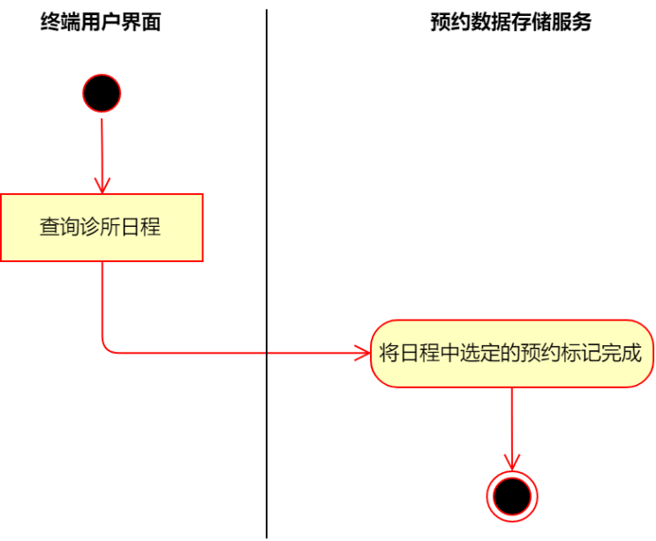

Figure 活动图-标记预约完成

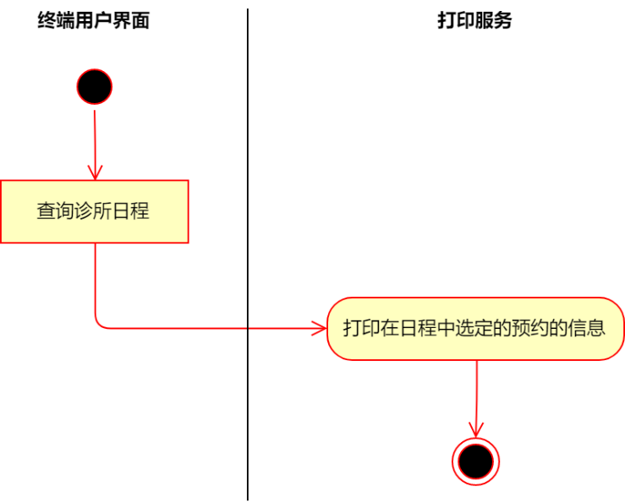

Figure 活动图-打印预约信息

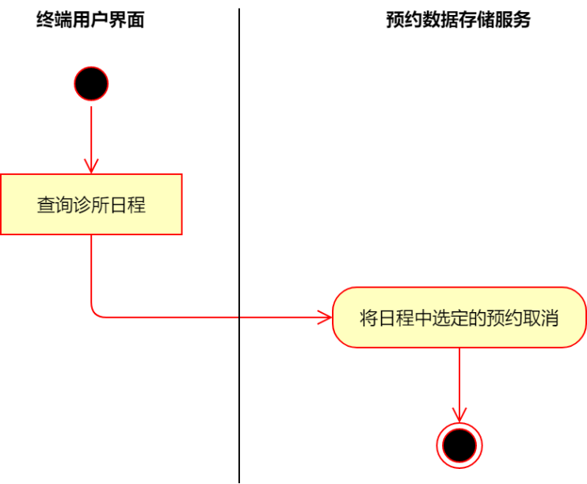

Figure 活动图-取消预约

新建预约的活动图如下：

Figure 活动图-新建预约

Figure 活动图-查询病人信息

## 需求分析

由需求获取的用例图和活动图，总结预约的状态变化如下：

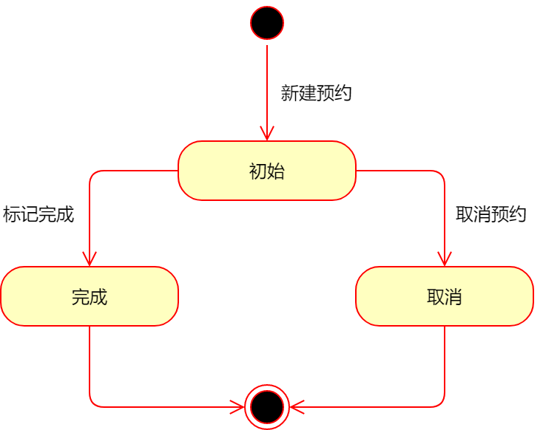

Figure 状态图-预约

从活动图中可以很容易地看出消息的传递关系，故此略去顺序图。综合前述内容导出分析类图如下：

Figure 9 分析类图